MEDIENINFORMATION

Würth Elektronik auf der PEDC 2025
Bedeutung von KI in der Elektronik
Waldenburg, 14. Januar 2025 – Vom 29. bis 30. Januar 2025 versammelt die Pan-European Electronics Design Conference (PEDC) führende Experten aus Industrie und Forschung in Wien. Die neu ins Leben gerufene Veranstaltung widmet sich dem gesamten Entwicklungszyklus elektronischer Systeme. Würth Elektronik ist Teil des umfangreichen Programms und richtet ein Panel zum Thema künstliche Intelligenz aus.
„Künstliche Intelligenz wird unser Leben grundlegend verändern, darüber ist sich die Fachwelt einig“, erklärt Alexander Gerfer, CTO bei der Würth Elektronik eiSos Gruppe, einem Hauptunterstützer der Konferenz. „Für Würth Elektronik ist Innovation, und damit auch Künstliche Intelligenz, keineswegs ein Selbstzweck, sondern eine hocheffektive Methode, unser Ziel zu erreichen: Electronics for positive Impact. Elektronik soll unseren Alltag einfacher, angenehmer, sicherer und effizienter machen. Wir müssen sie nutzen, um unseren Lebensraum zu erhalten. Und genau das wollen wir hier während der PEDC diskutieren.“
Rolle der KI in der Elektronik – Panel mit internationalen Experten
Alexander Gerfer ist Teil des Technical Programm Commitee & moderiert am 29. Januar um 14:15 die Diskussion „The Role of AI in Electronics“. Im Anschluss folgt eine Expertenrunde mit renommierten internationalen Teilnehmern:
- Prof. Dr. Thomas Ebel (University of Southern Denmark)
- Francis D’Souza (Banyan.eco, Frankreich)
- Savita Ganjigatti (Sienna ECAD Technologies, Indien)
- Dr. Reinhardt Seidel (DEEPTRONICS, Deutschland)

Die PEDC wird gemeinsam von den Verbänden FED und IPC ausgerichtet. Beide Organisationen vertreten zusammen mehr als 3700 Unternehmen aus der Elektronikbranche. Ziel der Konferenz ist es, eine direkte Verbindung zwischen Industrie und Forschung zu schaffen, um den Austausch über die neuesten Entwicklungen im Elektronikdesign zu fördern.
Im Fokus der Veranstaltung stehen zukunftsweisende Themen wie Künstliche Intelligenz, Nachhaltigkeit, Advanced Packaging und Digital Twin. Mit einem vielfältigen Programm bietet die PEDC den Teilnehmenden eine Plattform, um innovative Ansätze zu diskutieren und die Elektronikindustrie aktiv mitzugestalten.

Pan-European
Electronics Design Conference
29.–30. Januar 2025
NH Danube City
Wagramer Straße 21
1220 Wien
https://pedc.eu/registration/

Über die PEDC
Die 1. Pan-European Electronics Design Conference (PEDC) ist eine gesamteuropäische Konferenz mit fundierten technischen und wissenschaftlichen Vorträgen sowie hochkarätig besetzten Panels. Sie findet am 29. und 30. Januar in Wien statt. Die Konferenz konzentriert sich auf die Verbindung der europäischen EE-Industrie und der wissenschaftlichen Gemeinschaft und beleuchtet die neuesten Entwicklungen im Elektronikdesign, vom Silizium zum System. Zu den Themen gehören Künstliche Intelligenz, Digital Twin, Advanced Packaging, Hochfrequenz- und Leistungselektronik, Entwicklung, Design for Excellence, Software und Tools oder Product Life Cycle.

Verfügbares Bildmaterial
Folgendes Bildmaterial steht druckfähig im Internet zum Download bereit: https://kk.htcm.de/press-releases/wuerth/
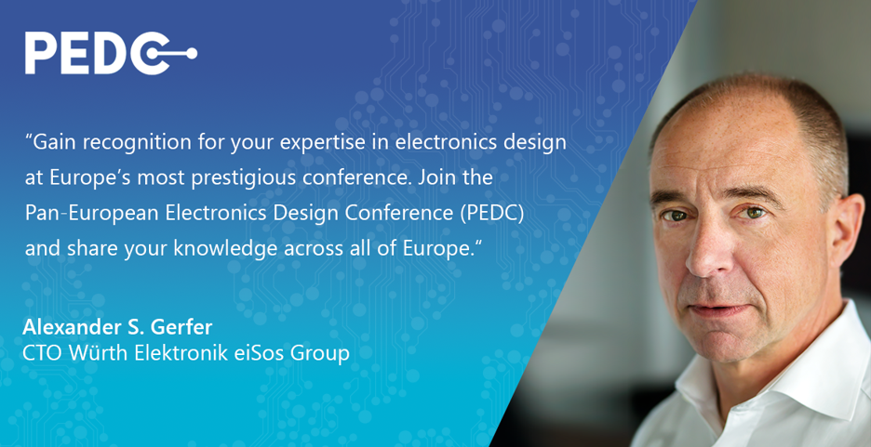Bildquelle: Würth Elektronik
Moderiert das Panel AI in Electronics: Alexander Gerfer, CTO, Würth Elektronik eiSos Gruppe

Über die Würth Elektronik eiSos Gruppe
Die Würth Elektronik eiSos Gruppe ist Hersteller elektronischer und elektromechanischer Bauelemente für die Elektronikindustrie und Technologie-Enabler für zukunftsweisende Elektroniklösungen. Würth Elektronik eiSos ist einer der größten europäischen Hersteller von passiven Bauteilen und in 50 Ländern aktiv. Fertigungsstandorte in Europa, Asien und Nordamerika versorgen die weltweit wachsende Kundenzahl.
Das Produktprogramm umfasst EMV-Komponenten, Induktivitäten, Übertrager, HF-Bauteile, Varistoren, Kondensatoren, Widerstände, Quarze, Oszillatoren, Power Module, Wireless Power Transfer, LEDs, Sensoren, Funkmodule, Steckverbinder, Stromversorgungselemente, Schalter, Taster, Verbindungstechnik, Sicherungshalter sowie Lösungen zur drahtlosen Datenübertragung. Das Portfolio wird durch kundenspezifische Lösungen abgerundet.
Die Verfügbarkeit ab Lager aller Katalogbauteile ohne Mindestbestellmenge, kostenlose Muster und umfangreicher Support durch technische Vertriebsmitarbeitende und Auswahltools prägen die einzigartige Service-Orientierung des Unternehmens.
Würth Elektronik ist Teil der Würth-Gruppe, dem Weltmarktführer in der Entwicklung, der Herstellung und dem Vertrieb von Montage- und Befestigungsmaterial, und beschäftigt 7 900 Mitarbeitende. Im Jahr 2023 erwirtschaftete die Würth Elektronik Gruppe einen Umsatz von 1,24 Milliarden Euro.
Würth Elektronik: more than you expect!
Weitere Informationen unter www.we-online.com

Weitere Informationen:  Würth Elektronik eiSos GmbH & Co. KG  Sarah Hurst  Clarita-Bernhard-Straße 9  81249 München  Telefon: +49 7942 945-5186  E-Mail: sarah.hurst@we-online.de  www.we-online.com | Pressekontakt:  HighTech communications GmbH  Brigitte Basilio  Brunhamstraße 21  81249 München  Telefon: +49 89 500778-20  E-Mail: b.basilio@htcm.de  www.htcm.de

